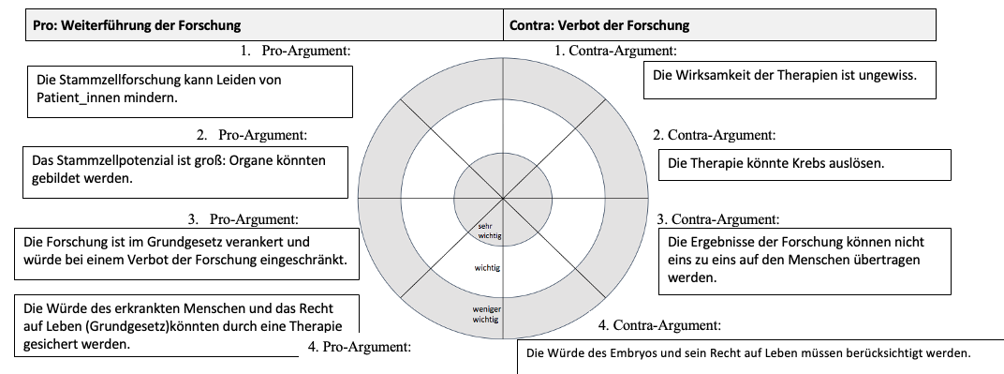
- Gewichten Sie die gegebenen Argumente, indem Sie auf der Zielscheibe ankreuzen, wie wichtig sie das jeweilige Argument einstufen. Individuelle Lösungen Bsp:
- Treffen Sie eine Entscheidung und begründen Sie diese mit zwei bis drei Argumenten. Nutzen Sie ggfs. die Formulierungshilfe.
individuelle Lösungen; z.B. anhand oben getätigter Prioritäten:

Argument 1:
Mir ist das Potenzial der Forschung sowie die Minderung des Leids von Patient_innen besonders wichtig: Leid sollte gemindert werden. Da die embryonale Stammzellforschung das Potenzial zur Minderung degenerativer Erkrankungen oder von Organschäden hat, spreche ich mich eher für die Fortsetzung der Forschung mit embryonalen Stammzellen aus.
Argument 2:
Diese Entscheidung würde auch die im Grundgesetz festgelegte Forschungsfreiheit erfüllen: Die Forschungsfreiheit ist im Grundgesetz festgesetzt und sollte erfüllt werden. Daher sollte die Forschung weitergeführt werden.
Argument 3:
Die Sicherheit der Forschung für die Gesundheit der Patient_innen sollte dabei gewährt sein. Da die Wirksamkeit der Therapien und die Umsetzbarkeit der Forschungsergebnisse allerdings nur bedingt geklärt sind, bedarf es einer regulierten Fortsetzung.
Argument 4:
Dieses Vorgehen würde auch die Würde und das Recht auf Leben des Embryos in Ansätzen erfüllen, sofern man ihn als menschliches Wesen einstuft: Das Recht auf Leben und die Würde des Embryos sind ebenfalls im Grundgesetz festgelegt, sofern man Embryonen als Menschen definiert. Ich bin hier unsicher. Die Einhaltung des Grundgesetztes sollte gegeben sein. Dies ist hier nur mit starken Einschränkungen, z.B. der Definition des Beginns des Lebens, möglich.

Hinweis: Eine strikte Einhaltung des Argumentaufbaus ist nicht zwingend erforderlich, kann auch über die Sprinteraufgabe nach individuellen Stärken bearbeitet werden. Eine Hierarchisierung der Argumente sollte hier als Antwort auch gelten, z.B.: Mir ist die Minderung menschlichen Leids besonders wichtig. Vor dem Hintergrund, dass die Stammzellforschung ein hohes Potenzial zur Minderung degenerativer Erkrankungen hat, spreche ich mich eher für die Fortsetzung der Forschung ein. Einschränkend sollte meiner Meinung nach die Übertragbarkeit der Forschungsergebnisse und die Wirksamkeit der Therapie verbessert werden.

- Folgen der Urteile für die embryonale Stammzellforschung und Fälle wie Noah

Nehmen Sie Stellung dazu, welche Folgen Ihre Entscheidung für Fälle wie Noah hat.
individuelle Lösungen, z.B. würde die Stammzellforschung reguliert weitergeführt, würde langfristig möglicherweise die Anzüchtung von Organen möglich werden. Da die aktuelle Forschung davon noch sehr weit entfernt ist, würde es aktuell erkrankten Personen nicht mehr helfen. Zukünftig aber könnte die medizinische Behandlung revolutioniert werden. Andererseits würden weiterhin Embryonen zerstört, sodass zur vollständigen Erfüllung des Grundgesetzes eine Definition zum Beginn des Lebens aussteht.

Vergleichen Sie Ihr anfängliches Spontanurteil mit ihrer in Aufgabe 9 gefällten argumentbasierten Entscheidung.
individuelle Lösungen, z.B. auch Reflexion der Erarbeitungstiefe, Folgen für Noah o.ä.

